

TCL家用电器（合肥）有限公司工厂直聘
【公司简介】
TCL创立于1981年，前身为中国首批合资企业之一——TTK家庭电器有限公司，最初从事磁带的生产制造，到布局智能终端产品、半导体显示、新能源光伏、产业金融及投资平台等领域，业务范围不断拓展。
1999年，TCL率先进军越南市场，迈出中国企业“走出去”的重要一步，至今已在全球布局43个研发中心、32个制造基地，业务遍及全球160多个国家和地区，成为具有全球竞争力的智能科技产业集团。
2022年，TCL通过TCL实业与TCL科技两大主体实现整体营收超2600亿元。2022年，TCL研发投入超140亿元。截至2023年2月28日，TCL累计申请专利101465件，位居中国大陆企业前列。在量子点电致发光显示领域，TCL公开专利数量为2057件，居全球第二。
TCL实业旗下智能终端业务以智慧显示为核心，构建AI×IoT的全场景智慧健康生活，带动全品类业务全球发展。2022年TCL电视全球销量市占率提升至11.7%，跃居全球前二。空调、冰箱、洗衣机等终端产品销量稳步增长。未来，TCL 实业将进一步扩大全产业链一体化协同优势，构建新的品牌和营销竞争力，实现重点市场突破，提升智屏等智能终端产品的市场份额。
TCL家用电器（合肥）有限公司是TCL旗下聚焦冰箱和洗衣机产品的智能科技企业，位于“大湖名城，创新高地”—— TCL白家电BU位于安徽省合肥市，系合肥市重点产业企业，由TCL规划斥资70亿元建造，总占地面积超过2000亩，三期建设完成后形成8条生产线年产800万台（套）的规模业务遍及全球160多个国家和地区，拥有产品专利1252项，其中PCT国际专利发明15项。
TCL白家电BU聚集国内外一流研发、设计及制造管理团队，重点发展“智能、高效、节能、健康”冰箱与洗衣机产品，力求打造世界一流的高端冰洗研发制造基地及冰洗研究院！
【招聘对象】
2025或2024届应届本科生/大专生
【工作时间】
8：00-20：00，部分两班倒，淡季工作时间根据订单调整
【招聘需求】
技术类管培生、基层管理管培生
【培养体系】
管理类：班长——线长——车间主任——生产经理——厂长
技术类：工艺员——中级工艺工程师——高级工艺工程师——工艺部长——厂长
【岗位职责】
- 工艺员管培生
招聘数量：25人
岗位职责：
1、对现场不良问题的分析、解决
2、对员工进行培训、和监控
3、对市场不良问题分析整改
4、对口研发进行现场改善
岗位要求；
1、男性优先
2、具有严谨的逻辑思维、良好的抗压能力、认真细致、必须具备诚信正直的人品及学习/沟通/计划组织/团队合作/积极主动的能力
3、机电一体化、机械制造、电子类专业

- 生产班长管培生
招聘数量：40人
岗位职责：
1、现场班组人、机、料、法、环的管理
2、生产计划实施及纠偏
3、过程质量控制和保障
岗位要求：
1、男性优先
2、具有严谨的逻辑思维、良好的抗压能力、认真细致、必须具备诚信正直的人品及学习/沟通/计划组织/团队合作/积极主动的能力
3、机电一体化、机械制造、电子类专业

- 设备主操作管培生
招聘数量：50人
岗位职责：
1、维持设备正常运行及故障排除
2、生产转产设备调试
3、设备日常保养维护及异常问题处理
岗位要求：
1、男性优先
2、吃苦耐劳，学习能力强，动手能力强具有严谨的逻辑思维、良好的抗压能力、认真细致、必须具备诚信正直的人品及学习/沟通/计划组织/团队合作/积极主动的能力
3、机电一体化、机械制造、设备类专业

- 质量检测管培生
招聘数量：55人
岗位职责：
按产品质量标准和检验规范对生产产品进行质量把关，输出相关的检验记录、报表
岗位要求：
1、吃苦耐劳，学习能力强，沟通能力较强
- 电脑操作娴熟，熟练使用OFFICE软件
3、机电一体化、机械制造、电子类专业

- 设备维修管培生
招聘数量：30人
岗位职责：
处理和维修异常设备，保障生产，协助设备主管对设备进行点检
岗位要求：
1、吃苦耐劳，学习能力强，动手能力强
2、机电一体化、机械制造、设备类专业

【公司福利】
综合薪资=出勤工资+岗位工资+工龄工资+满勤奖+餐费补贴+夜班津贴+其他激励；公司另发年终奖;五险一金等；
培养期综合薪资(3-6个月转正)：5700-6500元
转正期综合薪资：6500—8000元
1、满勤奖：150元/月
2、工龄工资：50-500元/月 （满6个月50元/月.满1年100/月，以此类推）
3、餐补补贴：17元/人/天.
4、夜班津贴：10元/人/天，
5、高温补贴：7-9月发放高温补贴，200-300元/月
6、在元旦、春节、端午节、中秋节等传统节日,将发放节日津贴或节日礼品；
7、住宿：免费4-6人/间宿舍，配有空调 洗衣机、热水器，独立浴室、独立阳台等，
8、年度体检：公司统一安排年度免费体检
9、水电费补助：50元/人/月水电费，超岀部分均摊,
10、班车：免费上下班车，周六周日购物班车。
11、团建活动：部门定期组织团建活动
12、业余生活：乒乓球室、篮球场、足球场、健身房等休闲场所，

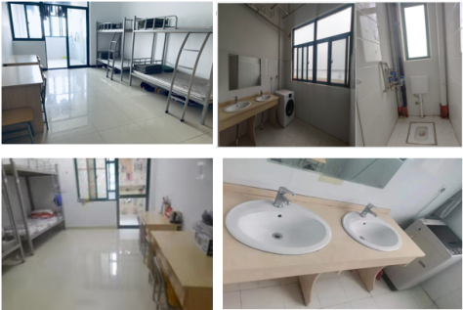
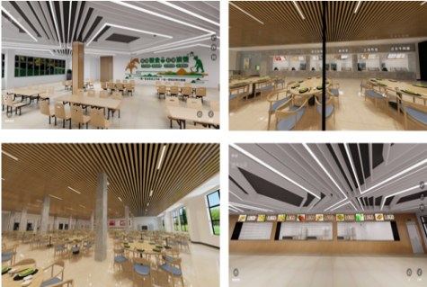
【园区环境】

【团建活动】

【团建活动】
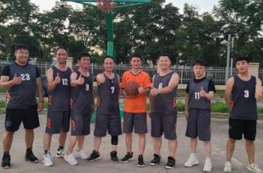
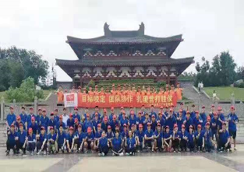
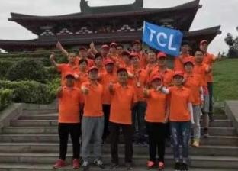

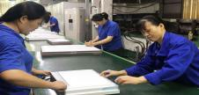
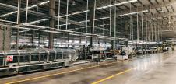
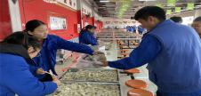
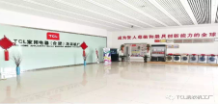
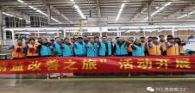
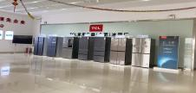
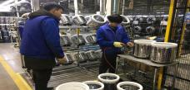
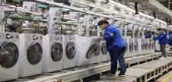
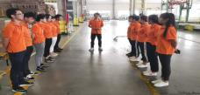
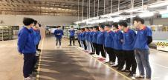
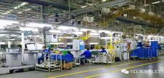
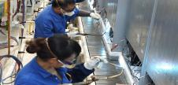
【工作环境】

公司地址：合肥市肥西县桃花工业园区云湖路10号

